Лабораторная робота №3
- Пакетные менеджеры в Debian-подобных дистрибутивах
  - Установка и удаление пакетов с помощью dpkg

Скачайте пакет, указанный в варианте задания (таблица 1), и установите его с помощью команды dpkg:
# dpkg --install <package-name>.deb
Используя dpkg, удалите установленный пакет.
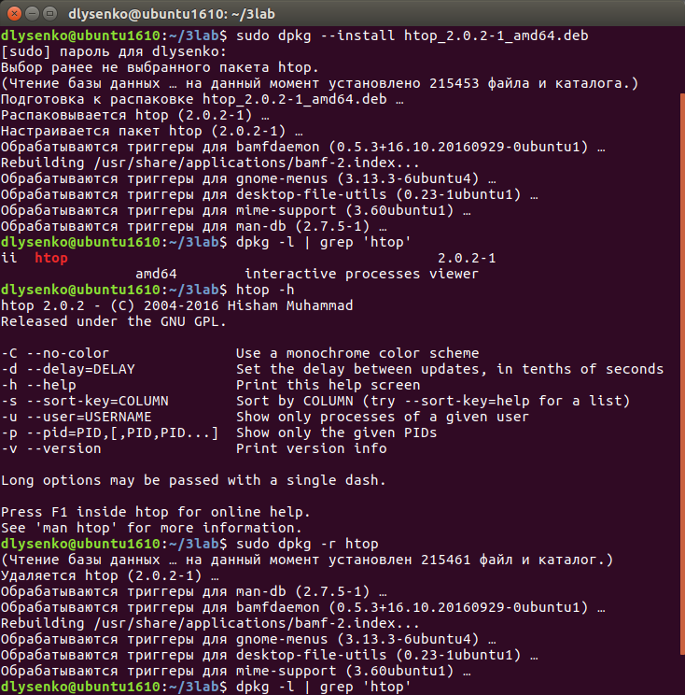
  - Удовлетворение зависимостей
Скачайте пакет, указанный в варианте, и попробуйте установить его. Проанализируйте вывод пакетного менеджера, установите все зависимости, необходимые для установки нужного вам пакета, затем установите сам пакет.
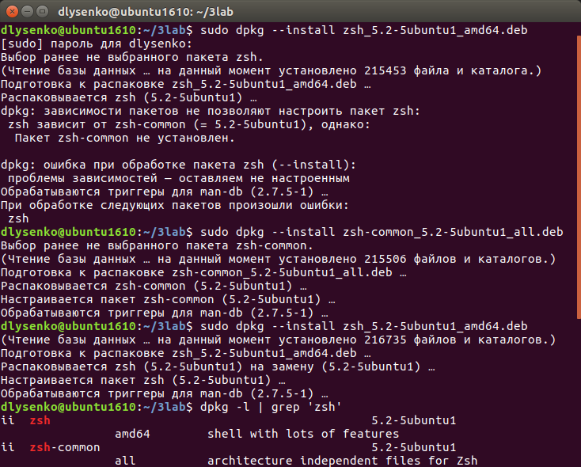
  - Использование apt и aptitude
Advanced Package Manager используется для управления пакетами, их поиска, установки, обновления и удаления. APT автоматически скачивает пакеты из специальных хранилищ - репозиториев, а также автоматически удовлетворяет все зависимости пакета.
Обновите локальную базу данных пакетов:
# apt-get update
Обновите установленные пакеты:
# apt-get upgrade
- Используйте команду apt-get чтобы удалить пакет установленный в
задании 1.2;
- Используйте команду apt-get чтобы установить пакетный менеджер aptitude ;
- Используйте apt-cache и apt-get или aptitude чтобы найти и установить пакет, описанный в варианте.
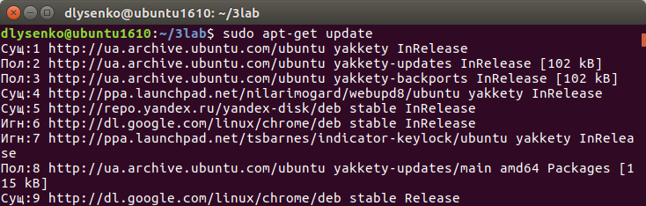
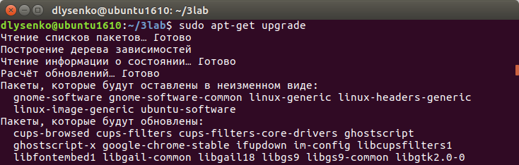
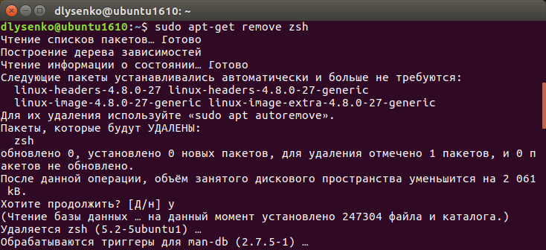
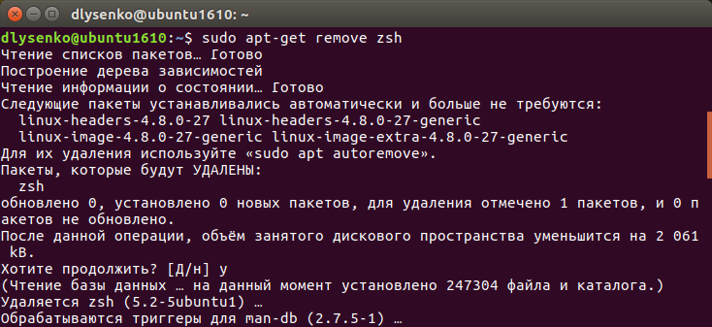

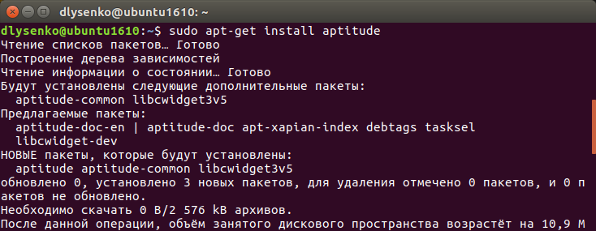
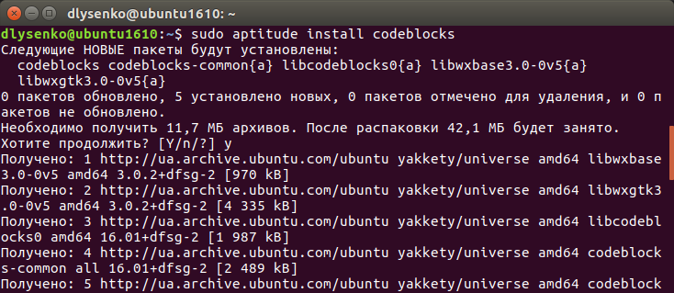
  - Добавление сторонних репозиториев
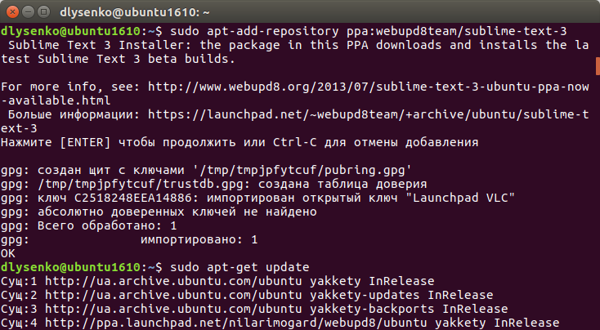
Изначально пакетный менеджер ищет пакеты только в официальных репозиториях дистрибутива. Используя команду add-apt-repository , добавьте сторонний репозиторий, обновите локальную базу данных и установите указанный пакет из нового репозитория.
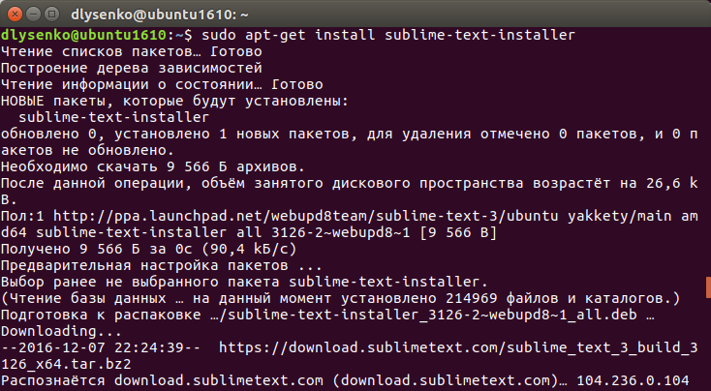
- Процессы и сигналы
2.1. Использование команды top
Проанализируйте вывод команды top. Научитесь определять следующую информацию:

- Количество свободной памяти — 2359464 Кб;
- Количество ядер процессора — 4;
- Нагрузка системы — 5%(за 1 минуту), 21%(за 5 минут), 25%(за 15 минут);
- Список процессов, потребляющих наибольшее количество процессорного времени и оперативной памяти — P/M.
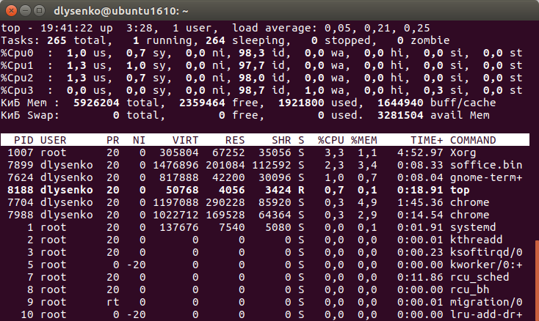
2.2. Использование команды ps
Запустите приложение, установленное при выполнении заданий 1.3 или 1.4. С помощью команды ps определите pid (process identifier - уникальный идентификатор процесса) запущенного приложения.
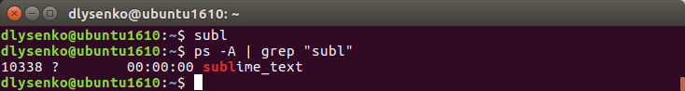
2.3 Сигналы в UNIX, использование команд kill и killall
Ознакомьтесь с различными сигналами, которые доступны в UNIX-подобных системах (SIGTERM, SIGKILL, SIGSTOP, SIGCONT и т.д.). Используя команды kill или killall, выполните следующие действия:
- Корректно завершите работу процесса;
- Приостановите, а затем возобновите работу процесса;
- Принудительно завершите процесс.
